Tisztelt Képviselő Testület, tisztelt Polgármester Úr !

Kappelmayer Gábor vagyok a Köves utca 2-ből. Ezt a levelet közösen írjuk Harcsa Edittel, akivel együtt élünk a fenti cím alatti házban.

Közös a kerítésünk a Művelődési Házzal. Sajnos az évek során teljesen leamortizálódott a kerítés állaga, mivel idős szüleim nem tudták karbantartani, én pedig Budaörsön laktam. Nyugdíjasként hazaköltöztem a szülői házba, és láttam, hogy több minden felújításra vár. Az öreg kerítés nemcsak a mi udvarképünket csúfítja el, hanem a Művelődési Házét is.

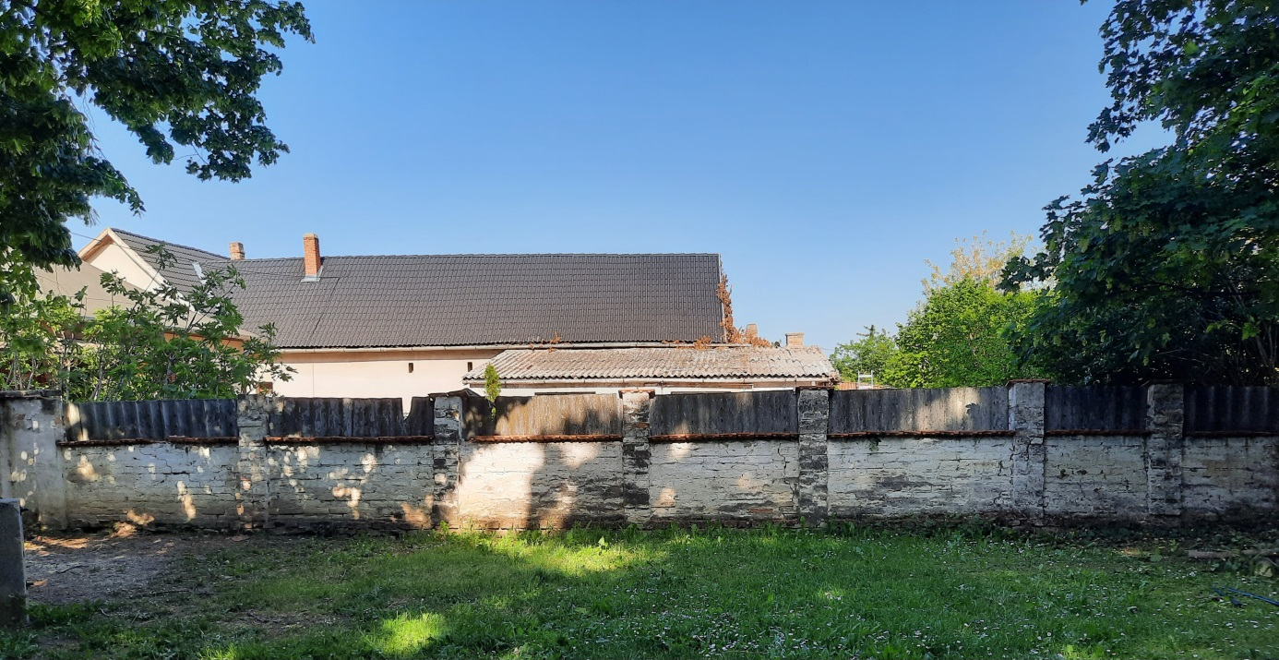

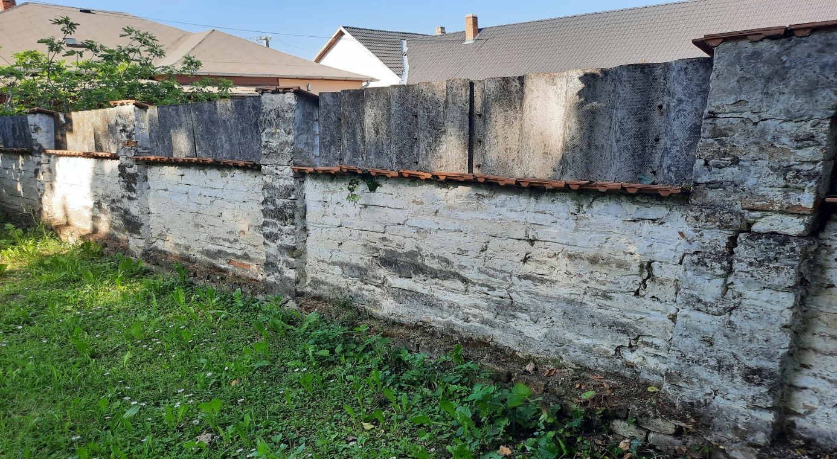

Számos kulturális rendezvény zajlik az épület udvarán, ezért biztosan sokat javítana az összképen egy új, erős, és esztétikus hátsó kerítés. Ezért felvetettük a polgármester úrnak, hogy közösen csináltassuk meg a kerítést. Eljött hozzánk, és biztosított a támogatásáról, miszerint a képviselő testület elé terjeszti, hogy a kerítés építés anyagi terheit viseljük közösen az Önkormányzattal.

A következő kerítésre kértünk és kaptunk árajánlatot:

* 18,5 m hosszú
* 2m magas betonkerítés
* boltíves felső elemmel.

A legkedvezőbb árajánlatot ismertetjük az alábbiak szerint:

* anyag ár: 270.000 Ft
* telepítés: 210.000 Ft
* szállítás: 65.000 FT

A kerítés alapjának a készítéséhez szükséges

* sóder: 84.000 Ft
* cement: 124.800 Ft
* szállítás: 5.000 Ft
* kerítés bontás: 110.000 FT
* sitt szállítás: 40.000 Ft

Ez összesen: **908.800 Ft**

A kerítésépítési projekt terveink szerint 1hét múlva indul, ezért azt szeretnénk tudni, mekkora összeggel támogatná az Önkormányzat a munkálatokat (mi 350.000-450.000 Ft-ra gondoltunk). Amennyiben kapunk támogatást, akkor kell-e az Önkormányzatnak számla, és azt milyen névre állíttassuk ki?

Bízunk benne, hogy a képviselő testület a kérésünket pozitívan bírálja el, és mielőbb tájékoztat minket a döntéséről.

Tisztelettel: Kappelmayer Gábor Harcsa Edit

Bátaszék, 2024. 05. 17.